Загрузка файла **csv** в **hive**

Добрый день.

На примере вашей таблицы покажу шаги загрузки csv в hive

Работаем в Hue. У нас есть csv файлы и учетка с базой данных, **Пути у вас будут другие, имя базы будет другим.**

**1. Создание таблицы на основе файла**

Переходим в Data Browser **->** Metastore tables **->** проверяем базу, в которой будет создавать таблицу **->** Create new table from a file

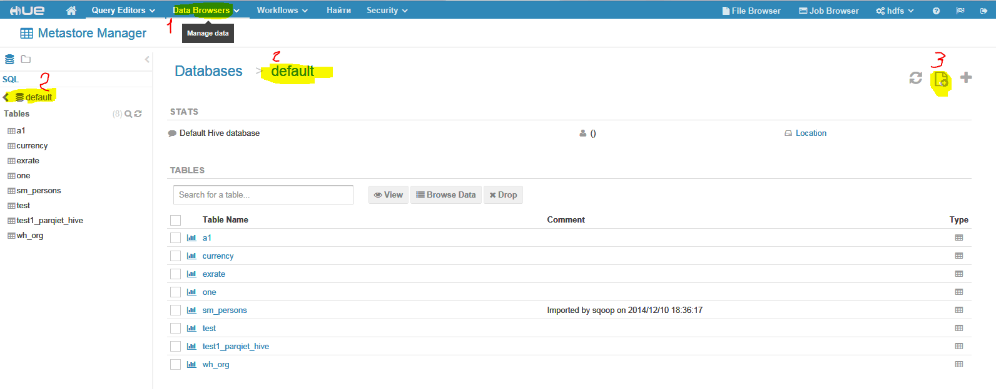

**2. Заполняем описание таблицы и нажимаем многоточие в Input file**

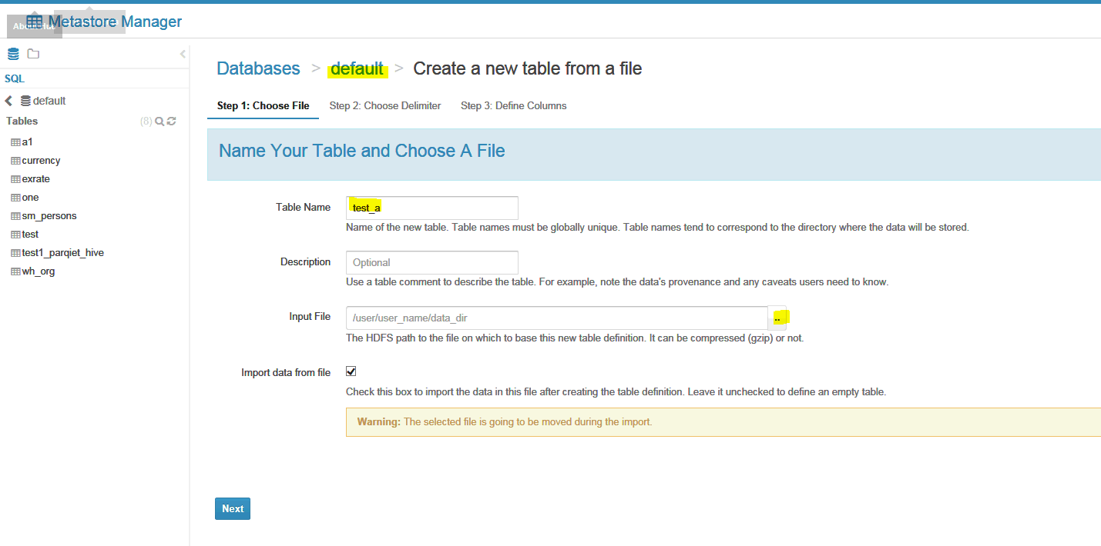

Выпадает список файлов и возможность загрузить файл, я загрузила выделенный файл

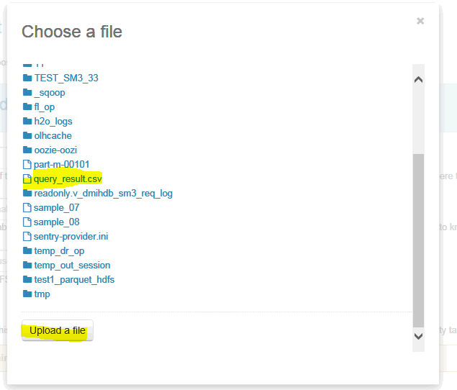

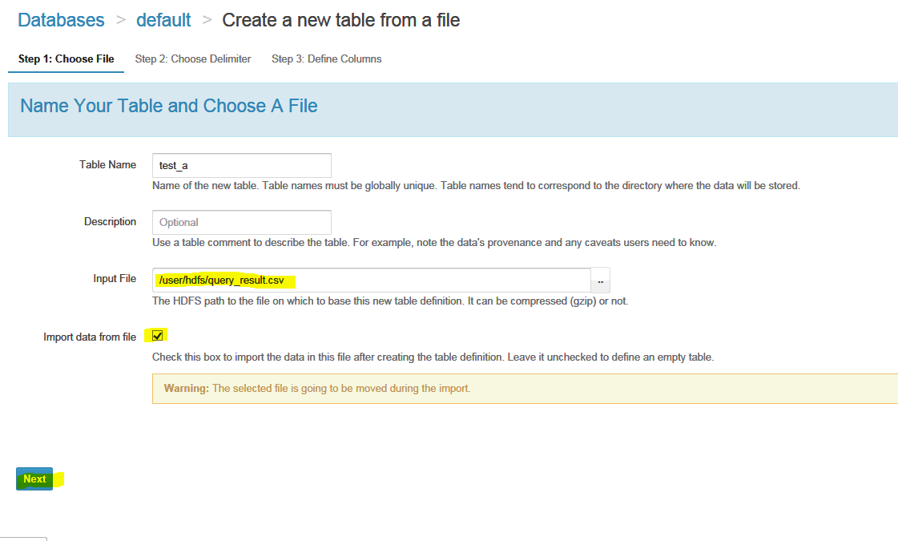

Проверяем, что данные берутся верно и разделители определены верно

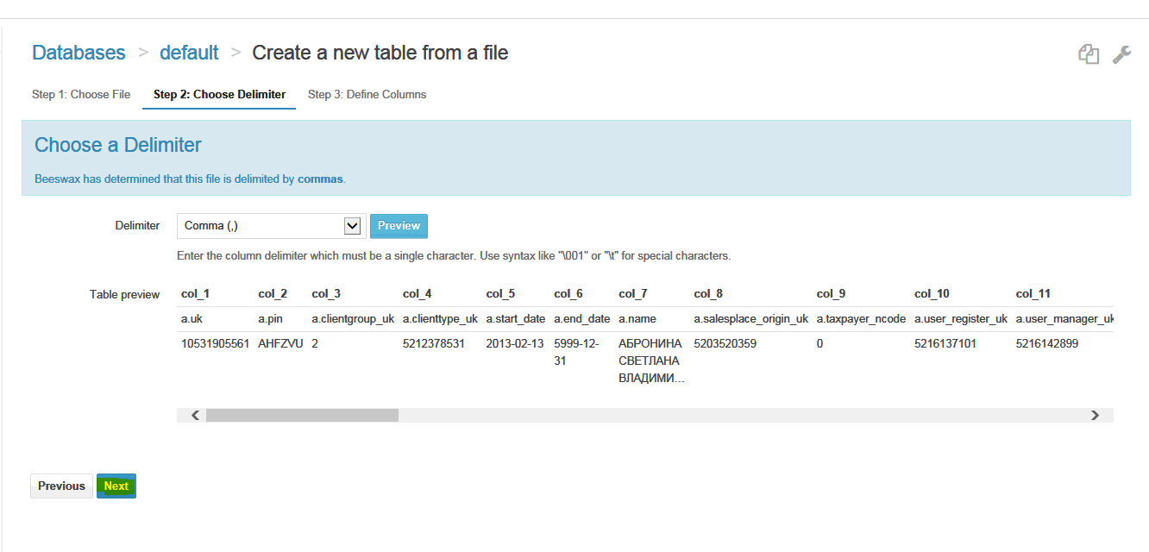

Определение колонок

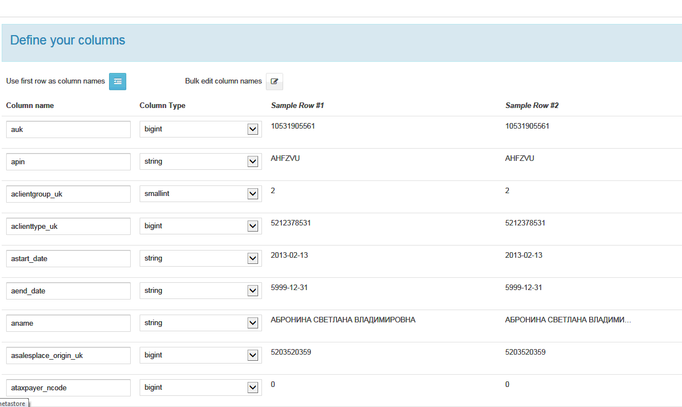

**Create table**

Получили табличку в hive

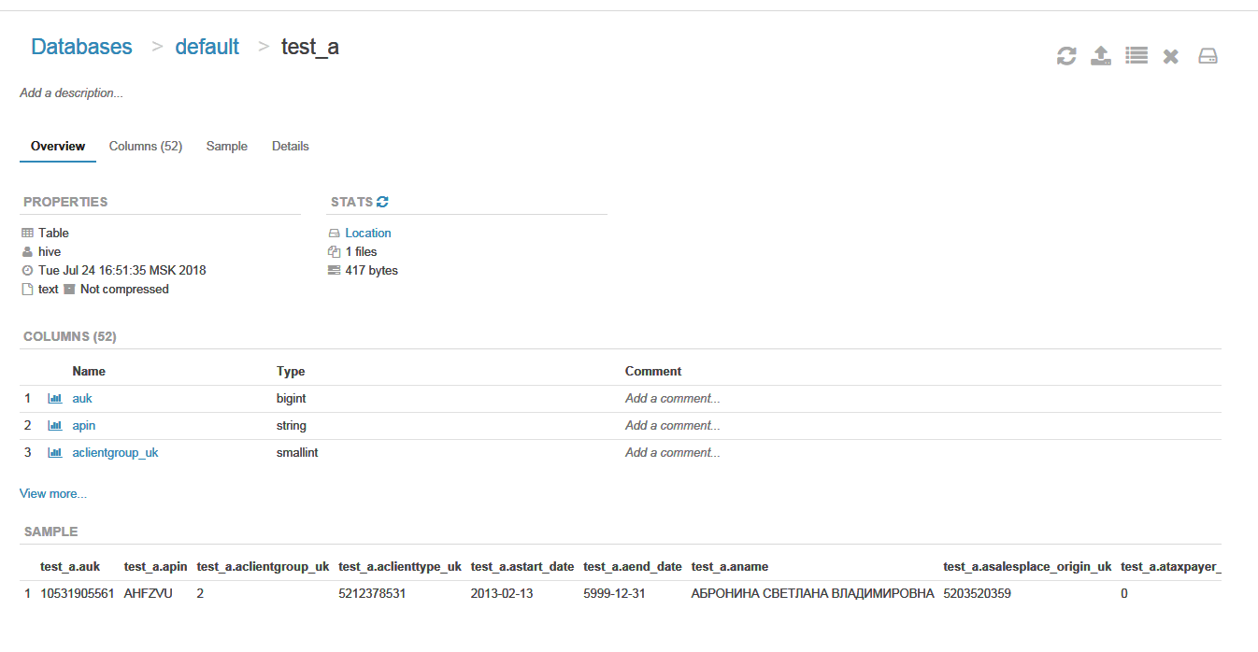

**the end!**

С уважением,  
Ханкина Оксана  
6134  
+ 7 926 971 06 68

**Загрузка через редактор**

CREATE TABLE u_m0zjz.test (<col1> <type>, <col2> <type>, ...) row format delimited fields terminated by ',';

LOAD DATA LOCAL INPATH '/home/u_m0zjz/yourcsvfile.csv' OVERWRITE INTO TABLE u_m0zjz.test;

можно не затирать

LOAD DATA LOCAL INPATH '/home/u_m0zjz/yourcsvfile.csv' INTO TABLE u_m0zjz.test;

SELECT * FROM u_m0zjz.test;